EUROSTOXX 50
Week
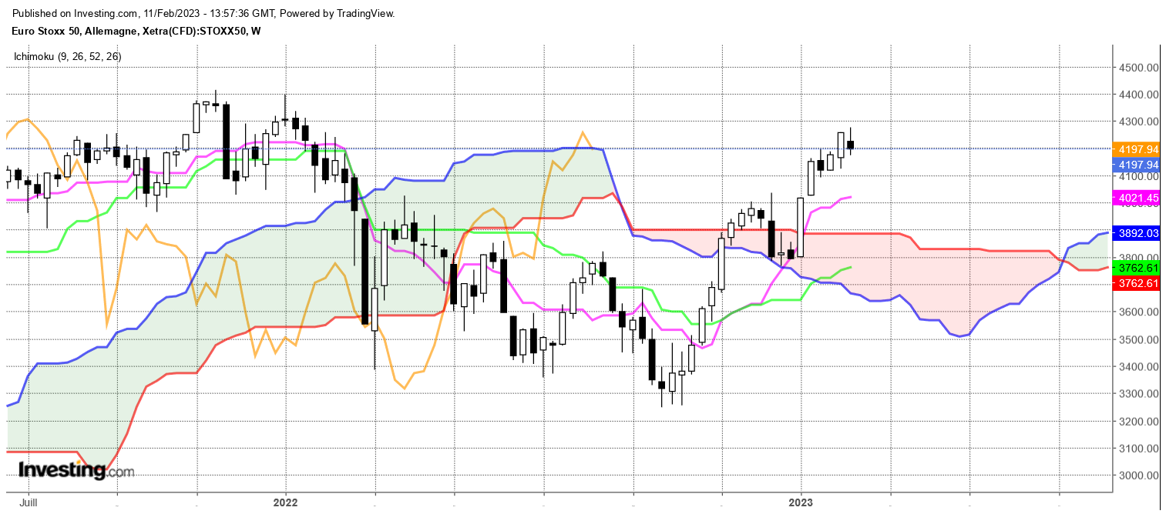
Malgré un nouveau plus haut cette semaine à 4275, la clôture de l’eurostoxx 50 donne une structure en harami baissier. Cette formation se classe dans les alertes. Elle nous dit que le marché a atteint son but. Acheteurs et vendeurs se trouvent maintenant à égalité pour déterminer une nouvelle direction.
Techniquement, deux éléments nous seront utiles pour envisager les prochains mouvements de l’indice. Le premier sera le plat de SSA de la LS à 4203. Après avoir servi de résistance, il devra devenir un support. Un dépassement durable permettra d’envisager une poursuite de la domination des acheteurs. Le second point prendra son importance en cassure de 4203. En effet, j’évoquais la semaine dernier la distance trop importante entre cours et TS. Cet écart traduit un marché surtendu qui limite le potentiel haussier. Dans un contexte plutôt correctif, une poursuite de la baisse devrait ainsi se limiter à la TS actuellement sur 4020.

CONCLUSION : Reprise de la hausse en maintien des prix au-dessus de 4203. Sinon baisse corrective sur 4020.

ATTAL JEAN-LUC

TS (mauve) = plus haut + plus bas sur les 9 dernières périodes
2

KS (vert) = plus haut + plus bas sur les 26 dernières périodes
2
LS (orange) = clôture décalée de 26 périodes en arrière

SSA (bordure du nuage) = TS + KS projetée 26 périodes en avant
2

SSB (bordure opposée du nuage) = plus haut + plus bas sur les 52 dernières
2

périodes, projetées 26 périodes en avant

Unités de temps :

W: weekly

D: daily

H4: base 4 heures

H1 : base horaire

30M : base 30 minutes

